**最新电大专科《建筑力学》机考网考题库及答案**

一、单项选择题

 1．若刚体在二个力作用下处于平衡，则此二个力必(    )。 D．大小相等，方向相反，作用在同一直线

2．由两个物体组成的物体系统，共具有(  )独立的平衡方程。    D．6

3．静定结构的几何组成特征是(    )。     B．体系几何不变且无多余约束

4．低碳钢的拉伸过程中，胡克定律在(    )范围内成立。   A．弹性阶段

5．约束反力中含有力偶的支座为(    )。     B．固定端支座

 7．截面法求杆件截面内力的三个主要步骤顺序为(    )。     D．取分离体、画受力图、列平衡方程

  8．在一对(    )位于杆件的纵向平面内的力偶作用下，杆‘件将产生弯曲变形，杆的轴线 由直线弯曲成曲线。  B．大小相等、方向相反

   9．低碳钢的拉伸过程中，(  )阶段的特点是应力几乎不变。  B．屈服

1．约束反力中能确定约束反力方向的约束为(    )。   D．光滑接触面

2．平面平行力系有(  )个独立的平衡方程，可用来求解未知量。  C．2

3．三个刚片用(    )两两相连，组成几何不变体系。   A.不在同一直线的三个单铰

4．力的作用线都互相平行的平面力系是(    )。      C．平面平行力系

 5．结点法计算静定平面桁架，其所取脱离体上的未知轴力数一般不超过(  )个。    B．2

 7．轴向拉（压）时，杆件横截面上的正应力(    )分布。   A．均匀

8．在图乘法中，欲求某点的水平位移，则应在该点虚设(    )。     B．水平向单位力

 3．静定结构的几何组成特征是(    )。   B．体系几何不变且无多余约束

5．图示构件为T形截面，其形心轴最有可能的是(    )。      C Z3  、

6．位移法的基本未知量是(  )。  C．结点位移

7．作刚架内力图时规定，弯矩图画在杆件的(    )。         c．受拉一侧

9．利用正应力强度条件，可进行(    )三个方面的计算。   C．强度校核、选择截面尺寸、计算允许荷载

10.在图乘法中，欲求某点的转角，则应在该点虚设(    )。   D．单位力偶

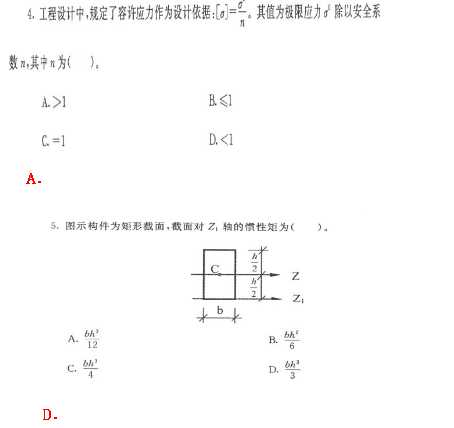

6．在梁的强度计算中，必须满足(    )强度条件。    C．正应力和剪应力   7．在力法典型方程的系数和自由项中，数值范围可为正、负实数或零的有(    )。     D．副系数和自由项

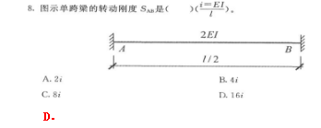

1．既限制物体沿任何方向运动，又限制物体转动的支座称为(    )。   C．几何不变体系，无多余约束     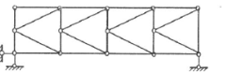

4．力的作用线都互相平行的平面力系是(    )。      C．平面平行力系

 5．结点法计算静定平面桁架，其所取脱离体上的未知轴力数一般不超过(  )个。    B．2

 7．轴向拉（压）时，杆件横截面上的正应力(    )分布。   A．均匀

8．在图乘法中，欲求某点的水平位移，则应在该点虚设(    )。     B．水平向单位力

 3．静定结构的几何组成特征是(    )。   B．体系几何不变且无多余约束

5．图示构件为T形截面，其形心轴最有可能的是(    )。      C Z3  、

6．位移法的基本未知量是(  )。  C．结点位移

7．作刚架内力图时规定，弯矩图画在杆件的(    )。         c．受拉一侧

 二、判断题

11.在约束的类型中，结点可分为铰结点、刚结点、自由结点。(×)

 12.交于一点的力所组成的力系，可以合成为一个合力，合力在坐标轴上的投影等于各分力在同一轴上投影的代数和。(\／ )

13.在平面力系中，所有力作用线汇交于一点的力系，称为平面一般力系，有3个平衡方程。(× )

  14.多余约束是指维持体系几何不变性所多余的约束。(\／ )

  15.杆件变形的基本形式共有轴向拉伸与压缩、剪切、扭转和弯曲四种。(\／  )

 16.截面上的剪力使研究对象有逆时针转向趋势时取正值。(×  )

 17.作材料的拉伸试验的试件，中间部分的工作长度是标距，规定圆形截面的试件，标距和直径之比为5：1或10：1。(\／ )

18.平面图形的对称轴一定通过图形的形心。(\／ )

19.两端固定的压杆，其长度系数是一端固定、一端自由的压杆的4倍。(×  )

20.挠度向下为正，转角逆时针转向为正。(×  )

 21．力法的基本未知量就是多余未知力。(\／)     22.力矩分配法的三个基本要素为转动刚度、分配系数和传递系数。(\／ )

23.力偶的作用面是指组成力偶的两个力所在的平面。(\／ )

24.在使用图乘法时，两个相乘的图形中，至少有一个为直线图形。(\／)

25.力系简化所得的合力的投影和简化中心位置无关，而合力偶矩和简化中心位置有关。  (／)

11．约束是阻碍物体运动的限制物。(\／  )

12．力沿坐标轴方向上的分力是矢量，力在坐标轴上的投影是代数量。(\／  )

13.力系简化所得的合力的投影和简化中心位置有关，合力偶矩和简化中心位置有关。    (× )

14.几何不变体系是指在荷载作用下，不考虑材料的位移时，结构的形状和位置都不可能变化的结构体系。(  × )

15.没有多余约束的几何不变体系组成的结构是超静定结构。(×  )

16.平行于梁横截面的内力是剪力作用面与梁横截面垂直的内力偶是弯矩。(\／  )

17.轴向拉伸（压缩）的正应力大小和轴力的大小成正比，规定拉为正，压为负。(\／  )

18.安全因素取值大于1的目的是为了使构件具有足够的安全储备。(\／)

19．压杆上的压力大于临界荷载，是压杆稳定平衡的前提。(  × )

20．梁横截面竖向线位移称为挠度，横截面绕中性轴转过的角度称为转角。(\／  )

21．图乘法的正负号规定为：面积∞与纵坐标Y。在杆的同一边时，乘积甜Yo应取正号；面积叫与纵坐标Yo在杆的不同边时，乘积叫Yo应取负号。(\／  )

22．结点角位移的数目就等于结构超静定的次数。(×  )

23.物体系统是指由若干个物体通过约束按一定方式连接而成的系统。(\／   )

24．有面积相等的正方形和圆形，比较两图形对形心轴惯性矩的大小，可知前者比后者 大。(  \／   )

 25．计算简图是指经过简化后可以用于对实际结构进行受力分析的图形。(\／   )

11．对于作用在刚体上的力，力的三要素是大小、方向和作用点。(\／ )

12.梁按其支承情况可分为静定梁和超静定梁。(\／ )

13.力偶的作用面是组成力偶的两个力所在的平面。 (\／ )

 14．如果有扎个物体组成的系统，每个物体都受平面一般力系的作用，则共可以建立3个独立的平衡方程。(×  )

 15．未知量均可用平衡方程解出的平衡问题，称为稳定问题；仅用平衡方程不可能求解出所有未知量的平衡问题，称为不稳定问题。(× )

16．平面弯曲是指作用于梁上的所有荷载都在梁的纵向对称面内，则弯曲变形时梁的轴线仍在此平面内。 (  \／ )

  17．应力是构件截面某点上内力的集度，垂直于截面的应力称为剪应力。(×  )

 18．在工程中为保证构件安全正常工作，构件的工作应力不得超过材料的许用应力[a]，而许用应力[a]是由材料的极限应力和安全因素决定的。(\／ )

19．压杆丧失了稳定性，称为失稳。(  \／  )

20.折减系数9可由压杆的材料以及柔度入查表得出。(  \／ )

 21．在使用图乘法时，两个相乘的图形中，至少有一个为三角图形。(× )

22．位移法的基本未知量为结构多余约束反力。(× )

 23．轴力是指沿着杆件轴线方向的内力。(\／ )

24．桁架中内力为零的杆件称为零杆。(\／ )

 25．无多余约束的几何不变体系组成的结构为静定结构。(\／ )

11．建筑的三要素为坚固、实用、美观。(\／)

 12.计算简图是经过简化后可以用于对实际结构进行受力分析的图形。(\／ )

13.力偶对物体的转动效应，用力偶矩度量而与矩心的位置有关。(× )

14．物体系统是指由若干个物体通过约束按一定方式连接而成的系统。(\／ )

 15.在某一瞬间可以发生微小位移的体系是几何不变体系。(× )

16.在垂直于杆件轴线的两个平面内，当作用一对大小相等、转向相反的力偶时，杆件将虹生弯曲变形。(  ×  )

17．桁架中内力为零的杆件称为零杆。(\／ )

 18.任何一种构件材料都存在着一个承受应力的固有极限，称为极限应力，如构件内应力疆过此值时，构件即告破坏。(\／ )

 19.平面图形对任一轴的惯性矩，等于它对平行于该轴的形心轴的惯性矩加上平面图形面积与两轴之间距离平方的乘积。(\／ )

 20.细长压杆其他条件不变，只将长度增加一倍，则压杆的临界应力为原来的4倍。  (× )

21.从提高梁弯曲刚度的角度出发，较为合理的梁横截面应该是：以较小的横截面面积获得较大的惯性矩。 (\／ )

22.在力法方程中，主系数瓯恒等于零。(×  )     23.约束是阻碍物体运动的限制物。(\／  )

 24．结点角位移的数目不一定等于结构的超静定次数。(\／ )

 25.力矩分配法的三个基本要素为转动刚度、分配系数和传递系数。(\／ )

11.作用在物体上的力，可以沿其作用线移动而对物体的作用效果不变。(×)

 12.使物体产生运动或运动趋势的力，称为主动力。(\／  )

 13.物体系统是指由若干个物体通过约束按一定方式连接而成的系统。(\／  )

14.力偶在坐标轴上的投影的代数和恒等于零。 (\／  )

15.轴向拉伸（压缩）时与轴线相重合的内力称为剪力。(× )

 16．图形对所有平行轴的惯性矩中，图形对其形心轴的惯性矩为最大。(×  )

 17. -根链杆相当于一个约束，一个单铰相当于两个约束，所以一个单铰相当于两根链杆。(\／  )

  18.二力在坐标轴上的投影相等，则两个力一定相等。(× )

  19.在使用图乘法时，两个相乘的图形中，至少有一个为直线图形。(\／  )

  20.结点角位移的数目就等于结构的超静定次数。(× )

 21．平面一般力系的平衡方程共有三组九个方程，但独立的平衡方程只有三个。(\／   )

 22.当弯矩不为零时，离中性轴越远，弯曲正应力的绝对值越大。(\／  )

 23.有多余约束的几何不变体系组成的结构是超静定结构。(\／ )

24.图乘法的正负号规定为：面积∞与纵坐标y。在杆的同一边时，乘积叫。应取正号；面积叫与纵坐标Yo在杆的不同边时，乘积wy。应取负号。(\／  )

25．力矩分配法的三个基本要素为转动刚度、分配系数和固端弯矩。(× )

1．约束是阻碍物体运动的限制物。(\／ )

2．力沿坐标轴方向上的分力是矢量，力在坐标轴上的投影是代数量。(\／  )

3．力系简化所得的合力的投影和简化中心位置有关，而合力偶矩和简化中心位置有关。(×)

4．几何不变体系是指在荷载作用下，不考虑材料的位移时，结构的形状和位置都不可能变化的结构体系。(× )

5．没有多余约束的几何不变体系组成的结构是超静定结构。(× )

6．平行于梁横截面的内力是剪力，作用面与梁横截面垂直的内力偶是弯矩。(\／ )

7．轴向拉伸(压缩)的正应力大小和轴力的大小成正比，规定拉为正，压为负。(\／ )

8．安全因素取值大于1的目的是为了使构件具有足够的安全储备。(\／ )

9．压杆上的压力大于临界荷载，是压杆稳定平衡的前提。(× )

10．梁横截面竖向线位移称为挠度，横截面绕中性轴转过的角度称为转角。(\／)

11．图乘法的正负号规定为：面积∞与纵坐标Y。在杆的同一边时，乘积∞Y。应取正号；面积∞与纵坐标Y。在杆的不同边时，乘积∞弘应取负号。(\／ )

12．结点角位移的数目就等于结构超静定的次数。(× ) 13．．物体系统是指由若干个物体通过约束按一定方式连接而成的系统。(\／  )

14．有面积相等的正方形和圆形，比较两图形对形心轴惯性矩的大小，可知前者比后者大。(\／ )

 15．计算简图是指经过简化后可以用于对实际结构进行受力分析的图形。(\／ )1662

11.力的三要素是大小、方向、作用点。(\／ )   12.合力一定比分力大。(× )

 13.物体平衡是指物体处于静止状态。(× )

14．二力在坐标轴上的投影相等，则两个力一定相等。(× )

15.力偶的作用面是指组成力偶的两个力所在的平面。(  \／ )

 16．几何不变体系是指在荷载作用下，不考虑材料的位移时，结构的形状和位置都不可能变化的结构体系。(  × )

17.约束是阻碍物体运动的限制物。(\／  )

18．安全因素取值大于1的目的是为了使构件具有足够的安全储备。(\／ )

 19.抗弯刚度只与材料性质有关。(× )

20．应力是构件截面某点上内力的集度，垂直于截面的应力称为剪应力。(× )

21.梁和刚架的主要内力是轴力。(× )     22.桁架中内力为零的杆件称为零杆。(\／ )

 23．压杆上的压力大于临界荷载，是压杆稳定平衡的前提。(× )

 24.结点角位移的数目一定等于结构的超静定次数。(×)

25.力法典型方程是根据变形协调条件建立的。 (\／ )

（一）判断题

1．若两个力在坐标轴上的投影相等，则这两个力一定相等。（ × ） 2．力法的基本未知量为结点位移。（ × ）

3. 力偶对物体的转动效应，用力偶矩度量而与矩心的位置无关。（√） 4. 拉压刚度EA越小，杆件抵抗纵向变形的能力越强。（ × ）

5. 应力是构件截面某点上内力的集度，垂直于截面的应力称为切应力。（×） 6. 轴向拉伸（压缩）的正应力大小和轴力的大小成正比。（√）

7. 图形对所有平行轴的惯性矩中，图形对其形心轴的惯性矩为最大。（×） 8. 平面图形对其形心轴的静矩恒为零。（√）

9. 压杆上的压力等于临界荷载，是压杆稳定平衡的前提。（×）

10.欧拉公式是在假定材料处于弹性范围内并服从胡克定律的前提下推导出来的。（√） （二）单项选择题

1.既限制物体沿任何方向运动，又限制物体转动的支座称为（  C    ）。       C. 固定端支座

 2. 能够限制物体角位移的约束是（ B ）。             B．固定端支座

3.力偶可以在它的作用平面内（ C ），而不改变它对物体的作用。C．任意移动和转动

 4.在下列原理、法则、定理中，只适用于刚体的是(   C   ) C.力的可传性原理

5.平面力偶系合成的结果是一个（ B      ）。         B.合力偶

6.作用与反作用是作用在(  B     )个物体上的一对等值、反向、共线的力。              B.二

7.平面汇交力系合成的结果是一个（ A  ）。  A.合力

 8.图示单跨梁的传递系数 是（ A   ）。  A．0       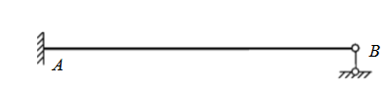

 9. 图示结构的超静定次数为（  A ）次  A．0     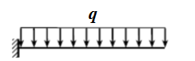

10．在图乘法中，欲求某两点的相对转角，则应在该点虚设（ C ）。   C. 一对反向的单位力偶

（三）作图与计算题 1.绘制图示悬臂梁的弯矩图。

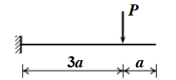

解：图示悬臂梁的弯矩图正确的是（  ）

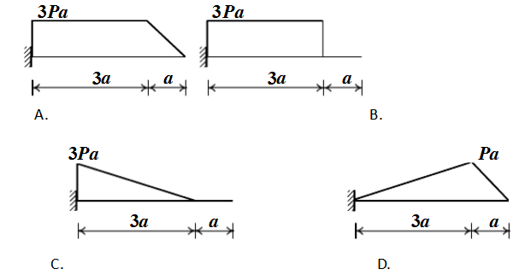

答案：C

2.计算图示桁架的支座反力及1、2杆的轴力。

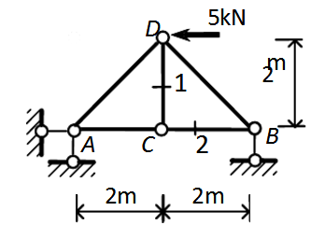

解：求支座反力

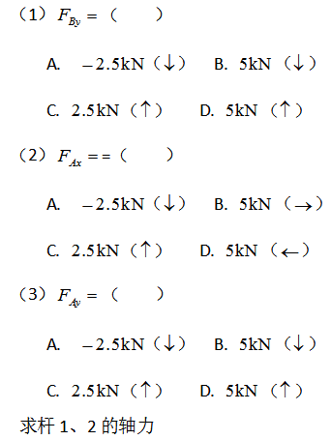

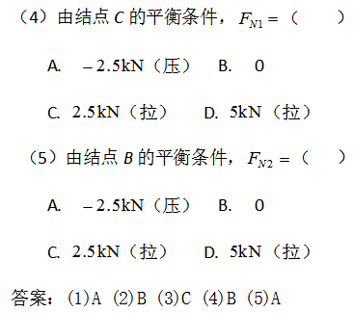

一、 静力学基本知识

1. 建筑的三要素是什么？ 坚固、实用、美观

2.什么是计算简图？

计算简图是经过简化后可以用于对实际结构进行受力分析的图形。

3.物体平衡是指物体处于静止状态吗？

物体相对于地球保持静止或作匀速直线运动，称为平衡。

4. 对于作用在物体上的力，力的三要素是大小、方向、作用线吗？ 力的三要素是大小、方向、作用点。

5.力是矢量吗？

力是有大小和方向的量，所以力是矢量。

6.什么是刚体？

在任何外力作用下，大小和形状均保持不变的物体称为刚体。

7.作用在物体上的力，可以沿其作用线移动而对物体的作用效果不变吗？ 作用在物体上的力，可以沿其作用线移动而对物体的作用效果可能会变。

8.力的作用线通过矩心，力矩为多少？ 力的作用线通过矩心，则力矩为零。

9.力偶在坐标轴上的投影的代数和恒等于零吗？ 力偶在坐标轴上的投影的代数和恒等于零。

10.力偶对物体的转动效应，用力偶矩度量而与矩心的位置有关吗？

力偶对物体的转动效应，用力偶矩度量而与矩心的位置有关。

11.若刚体在二个力作用下处于平衡，则此二个力有什么关系？

若刚体在二个力作用下处于平衡，则此二个力必定大小相等，方向相反，作用在同一直线。

12.交于一点的力所组成的力系，可以合成为一个合力，合力在坐标轴上的投影等于各分力在同一轴上投影的代数和吗？

交于一点的力所组成的力系，可以合成为一个合力，合力在坐标轴上的投影等于各分力在同一轴上投影的代数和。

13.投影方程建立与坐标原点位置有关吗？ 投影方程建立与坐标原点位置无关。

14.二力在坐标轴上的投影相等，则两个力一定相等吗？ 二力在坐标轴上的投影相等，则两个力不一定相等。

15.力沿坐标轴方向上的分力是矢量，力在坐标轴上的投影是代数量吗？ 力沿坐标轴方向上的分力是矢量，力在坐标轴上的投影是代数量。

16.力系简化所得的合力的投影和简化中心位置有关吗？合力偶矩和简化中心位置有关吗？

力系简化所得的合力的投影和简化中心位置无关，合力偶矩和简化中心位置有关。

17.力在某坐标轴上投影为零，如力的大小不为零，则该力一定与该坐标轴垂直吗？

力在某坐标轴上投影为零，如力的大小不为零，则该力一定与该坐标轴垂直。

束。

4.什么是两刚片规则？

平面内两个刚片用三根既不完全平行也不交于一点的链杆相连，组成的体系为几何不变体系，且无多余约束。

5.约束是阻碍物体运动的一种装置吗？ 约束是阻碍物体运动的一种装置。

6.什么是多余约束？

拆除后不影响体系几何不变性的约束称为多余约束。多余约束是指维持体系几何不变性所多余的约束。

7.在一个几何不变体系中增加一个二元体，是否会改变原体系的几何性质？ 在一个几何不变体系中增加一个二元体，不会改变原体系的几何性质。在一个几何可变体系中增加一个二元体，原体系仍为几何可变体系。在一个几何可变体系中去掉一个二元体，原体系仍为几何可变体系。

8.什么是三刚片规则？

三个刚片用不在同一直线的三个单铰两两相连，组成几何不变体系。

9.切断一根结构内部链杆相当于解除多少约束？ 切断一根结构内部链杆相当于解除1个约束。

10.连结两个物体的圆柱铰链有多少个约束？ 连结两个物体的圆柱铰链有2个约束。

11.撤除一根支承链杆相当于解除多少个约束？ 撤除一根支承链杆相当于解除1个约束。

12.一个点在平面内的自由度有多少个？ 一个点在平面内的自由度有2个。

13.一根杆件在平面内有多少个自由度？ 一根杆件在平面内有3个自由度。

14.静定结构的几何组成特征是什么？

静定结构的几何组成特征是体系几何不变且无多余约束。

15. 两刚片用一个铰和不通过该铰的一根链杆相连组成的体系是几何可变还是几何不变？

两刚片用一个铰和不通过该铰的一根链杆相连组成的体系是无多余约束的几何不变体系。

16.图示结构为几何可变体系还是几何不变体系？

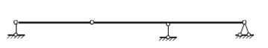

图示结构为几何不变体系，无多余约束。

**三、 静力结构内力计算**

1. 杆件变形的基本形式有几种？具体有哪些？

杆件变形的基本形式有轴向拉伸与压缩、剪切、扭转和弯曲四种。

2. 轴力是指沿着杆件轴线方向的内力吗？ 轴力是指沿着杆件轴线方向的内力。

3.两根材料不同，截面面积不同的杆件，在相同轴向外力作用下，轴力是否相等？

两根材料不同，截面面积不同的杆件，在相同轴向外力作用下，轴力是相等的。

4. 什么是截面法？

截面法是将构件用假想截面截开，将内力显露出来，再应用平衡原理，确定内力。

5. 轴向拉伸（压缩）时与轴线相重合的内力称为剪力？ 轴向拉伸（压缩）时与轴线相重合的内力称为轴力。

6. 结点法一次截取几个结点作为研究对象？ 结点法一次截取一个结点作为研究对象。

7.结点法计算静定平面桁架，其所取脱离体上的未知轴力数一般不超过几个？ 结点法计算静定平面桁架，其所取脱离体上的未知轴力数一般不超过2个。

8. 桁架中内力为零的杆件称为什么？应该撤除吗？

桁架中内力为零的杆件称为零杆，零杆不是多余杆件，不应该撤除。

9.“左上右下剪力为正”是剪力的正负号规定吗？ “左上右下剪力为正”不是剪力的正负号。

10.截面上的剪力使研究对象有逆时针转向趋势时取正值吗？

截面上的剪力使研究对象有顺时针转向趋势时取正值，有逆时针转向趋势时取负值。

11.轴力的正负规定是如何规定的？ 轴力以拉为正。

12.弯矩图应画在梁的哪一侧？ 弯矩图应画在梁的受拉一侧。

13.梁和刚架的主要内力是轴力吗？ 梁和刚架的主要内力不是轴力。

14.关于内力图，以下说法正确吗？

在集中力作用点处，梁的剪力图有突变，弯矩图有尖点。 正确。

15.简支梁在跨中受集中力作用时，跨中弯矩一定最大吗？ 简支梁在跨中受集中力作用时，跨中弯矩一定最大。

16.截面法求杆件截面内力的三个主要步骤是什么？

截面法求杆件截面内力的三个主要步骤是：取分离体、画受力图、列平衡方程。

17.杆件横截面上的内力有几种形式？具体为什么？

杆件横截面上的内力有3种形式，具体为弯矩、轴力、剪力。

18.单跨静定梁有哪几种类型？

单跨静定梁有简支梁、悬臂梁、伸臂梁三种类型。

19.杆件的内力与杆件的外力、截面、材料都有关？ 杆件的内力与杆件的外力有关，与截面、材料都无关。

**四、 杆件的强度、刚度和稳定性计算**

1.什么是应力？

应力是构件截面某点上内力的集度，垂直于截面的应力称为正应力，相切于截面的应力称为切应力。

2.两根相同截面、不同材料的杆件，受相同的外力作用，它们的应力是否相同？ 两根相同截面、不同材料的杆件，受相同的外力作用，它们的应力相同。

3.杆件的应变与杆件的外力、截面、材料有关吗？  杆件的应变与杆件的外力、截面、材料有关。

4.胡克定律适用于什么情况？ 胡克定律适用于应力不超过比例极限。

5．什么是 EA？什么是EI？ EA是抗拉刚度。EI是抗弯刚度。

6.低碳钢的拉伸过程中，每个阶段的应力特点是什么？

弹性阶段的特点是应力与应变成正比。屈服阶段的特点是应力几乎不变。

7.工程设计中，规定了容许应力作为设计依据：其值为极限应力0 除

以安全系数n， n的取值范围是多少？

 n＞1

8.确定塑性材料的容许应力时，极限应力是什么极限？ 确定塑性材料的容许应力时，极限应力是屈服极限。

9.轴向拉（压）时，杆件横截面上的正应力是均匀分布吗？ 轴向拉（压）时，杆件横截面上的正应力是均匀分布。

10.利用正应力强度条件，可进行哪3个方面的计算？

利用正应力强度条件，可进行强度校核、选择截面尺寸、计算允许荷载3个方面的计算。

11.要保证轴向拉杆在荷载作用下不失效，横截面上的最大正应力需满足什么条件？

要保证轴向拉杆在荷载作用下不失效，横截面上的最大正应力应小于或等于许用正应力。

12.什么是构件的强度、刚度、稳定性？

构件抵抗破坏的能力称为强度。构件抵抗变形的能力称为刚度。构件保持原来平衡状态的能力称为稳定性。

13.圆形截面，直径为D，则其对形心轴的惯性矩为多少？ 圆形截面，直径为D，则其对形心轴的惯性矩为

矩形截面，高为h，宽为b，则其对形心轴Z的惯性矩为多少？

矩形截面，高为h，宽为b，则其对形心轴Z的惯性矩为

矩形截面，高为h，宽为b，则其抗弯截面模量为多少？

矩形截面，高为h，宽为b，则其抗弯截面模量为

14.压杆稳定平衡的前提是什么？

压杆稳定平衡的前提是压杆上的压力小于临界荷载。

15.压杆的长细比λ与哪些因素有关？

压杆的长细比λ与压杆两端的支承情况、杆长、截面形状和尺寸等因素有关。

16．受压杆件在常见的各种支承情况下，若其他条件完全相同，临界应力最小是什么情况？临界应力最大是什么情况？

受压杆件在常见的各种支承情况下，若其他条件完全相同，临界应力最小是一端

固定一端自由，临界应力最大的是两端固定。

17.一个两端固定的受压构件，若其临界力为100kN，如果将支承情况改为两端铰支，则构件的临界力变为多少？

由下面的计算公式可得临界力变为25 kN。

当材料处于弹性阶段时，细长压杆的临界力可用欧拉推导出的公式计算。



                式中  E——材料的弹性模量；

I——截面的最小惯性矩；

  l——杆件的长度；

     μ——长度系数，其按压杆两端的支承形式而定。

     下表给出了不同支承情况时的长度系数。

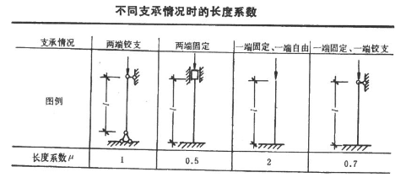

五、 静定结构位移计算

1.图乘法的应用条件是什么？

杆轴线为直线；各杆段的EI为常数；杆段的PM图（荷载作用弯矩图）和M图（虚设力状态弯矩图）中至少有一个是直线图形。

2.图乘法的正负号是如果规定的？

面积ω与纵坐标y0在杆的同一边时，乘积取正值；面积ω与纵坐标y0在杆的不同边时，乘积取负值。

3.在图乘法中，需要计算某点的竖向位移，应在该点虚设什么方向的单位力？需要计算某点的水平位移，应在该点虚设什么方向的单位力？需要计算该点的转角，应该虚设什么？

在图乘法中，需要计算某点的竖向位移，应在该点虚设竖向单位力。需要计算某点的水平位移，应在该点虚设水平向单位力。想计算该点的转角，应在该点虚设单位力偶。

4.图乘法的计算非常重要吗？

重要，图乘法是静定结构位移计算需要掌握的内容，更是我们学习后续的力法需要用到的基本知识，应该熟练掌握。

5.在荷载作用下，平面刚架和平面桁架位移产生的原因一样吗？

在荷载作用下，平面刚架的位移主要是由弯曲变形产生；在荷载作用下，平面桁架的位移主要是由轴向变形变形产生。

六、 超静定结构内力计算

1.什么是超静定结构？超静定结构的超静定次数如何确定？

有多余约束的几何不变体系组成的结构是超静定结构。超静定结构的超静定次数等于多余约束的数目。如下图1和图2所示结构的超静定次数都为1。图3所示结构的超静定次数为3

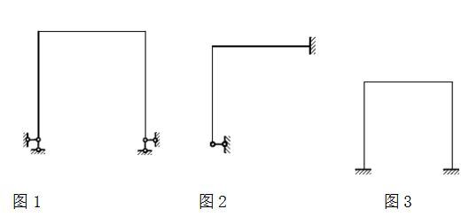

3.力法的基本未知量是什么？ 力法的基本未知量是多余未知力。

4. 请写出n次超静定结构在荷载作用下的力法典型方程。

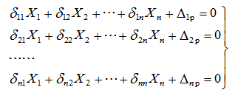

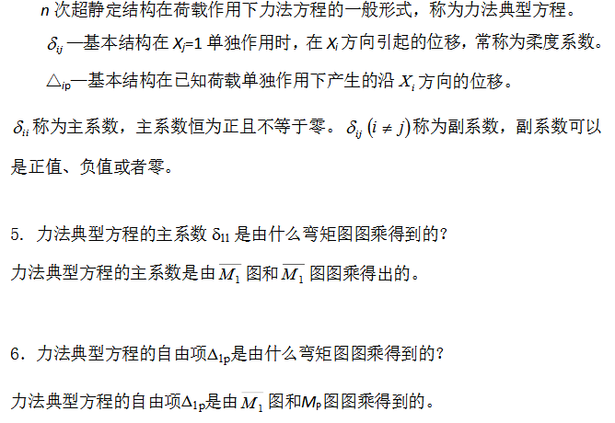7．力法典型方程中，数值范围恒大于零的是什么？

力法典型方程中，数值范围恒大于零的是主系数。

8.力法典型方程中，数值范围可为正、负实数或零的是什么？

力法典型方程中，数值范围可为正、负实数或零的是副系数和自由项。

9.位移法的基本未知量是什么？位移法的基本结构是什么？位移法典型方程的实质是什么？

位移法的基本未知量是结点位移（刚结点的角位移和独立的结点线位移）。位移法的基本结构是通过添加多余约束把给定的结构变成一组单跨超静定梁的组合体。位移法方程的实质是静力平衡方程。

10.力矩分配法的适用条件是什么？

力矩分配法是适用于计算连续梁和无结点线位移刚架。

11.什么是力矩分配法的三要素？

力矩分配法的三要素是转动刚度、分配系数和传递系数。

12.什么是转动刚度？

转动刚度表示杆端对转动的抵抗能力，用S表示。如图所示各单跨梁AB，使A端顺时针转动单位转角1A时，A端所施加的外力矩MAB的值即等于A端的转动刚度SAB。通常将产生转角的一端称为近端，另一端称为远端。转动刚度SAB的值与杆件的线刚度及远端的支承条件有关。

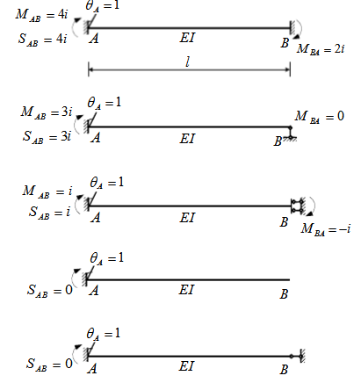

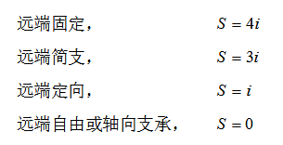

13.传递系数与远端支承条件有关吗？

传递系数与远端支承条件有关。对于不同的远端支承情况，相应的传递系数也不同。远端是固定端，传递系数为0.5 ；远端是可动铰支座，传递系数为0；远端是定向支座，传递系数为-1。

14. 同一结点分配系数的代数和为多少？ 同一结点分配系数的代数和为1。

15. 力矩分配法的计算步骤？

 1） 计算转动刚度。

 2） 计算分配系数。

3） 计算不平衡力矩。

 4） 分配不平衡力矩的相反数。

 5） 传递分配弯矩。

 6） 计算各杆端最后弯矩。

 7） 画结构弯矩图。